Участок №1:
Старший инспектор ПДН ОУУПиПДН
ОП МО МВД России «Березовский»
майор полиции Петько Ирина Михайловна

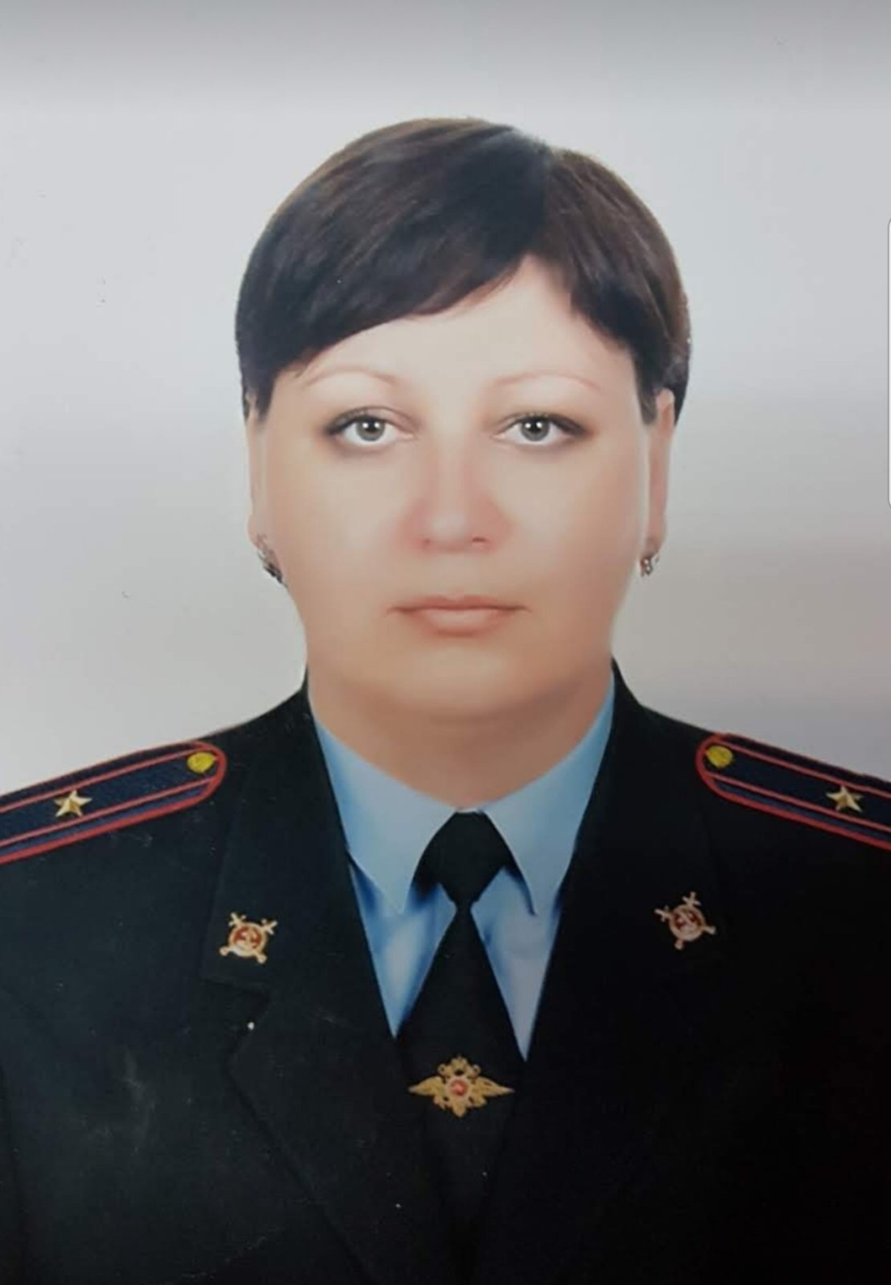

Территория обслуживания:
- ул. Труда, 1, 5, 7, 9
- ул. Новоселов, 4, 6, 8, 10, 20, 22, 24, 28
- ул. Энтузиастов, 4, 6, 8, 10, 12
- ул. Солнечная, 1, 2, 3, 5
МАОУ СОШ №2 ул. Энтузиастов, 26

Участок №2:

Инспектор ПДН ОУУПиПДН
ОП МО МВД России «Березовский»
капитан полиции Брючко Наталья Владимировна
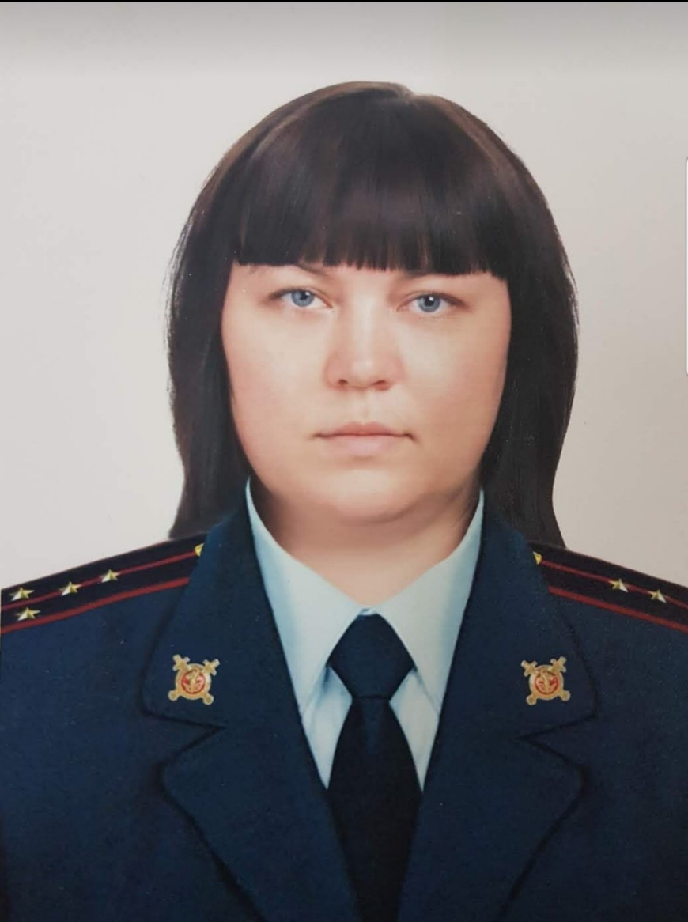
Территория обслуживания:
- ул. Труда, 23, 25
- ул. Юности, 1, 3, 5, 9, 11, 13, 15, 17, 19, 21, 23, 27, 31, 35, 37, 41, 43, 47, 49, 53
- ул. Энтузиастов, 19, 21, 23, 27, 29, 31, 33
- ул. Ленинского Комсомола, 4, 8, 10, 12, 14, 18, 22, 26, 28, 30, 32, 36, 38, 40/1, 40/2, 42, 44, 46
- ул. 9Пятилетки, 11, 17, 18, 19, 20, 22, 26, 28, 30
-ул. Весенняя, 13, 15, 17, 18, 19, 20, 22, 26, 28, 30, 34
- пр. Мира, 1, 3, 5
- МАОУ ООШ №3, СОШ №5
-МДОУ ДСКН №7, 6, 8
- «Сосновоборский детский дом», ул. 9Пятилетки, 13

Участок №3:

Инспектор ПДН ОУУПиПДН
ОП МО МВД России «Березовский»
капитан полиции Куявович Ирина Леонидовна

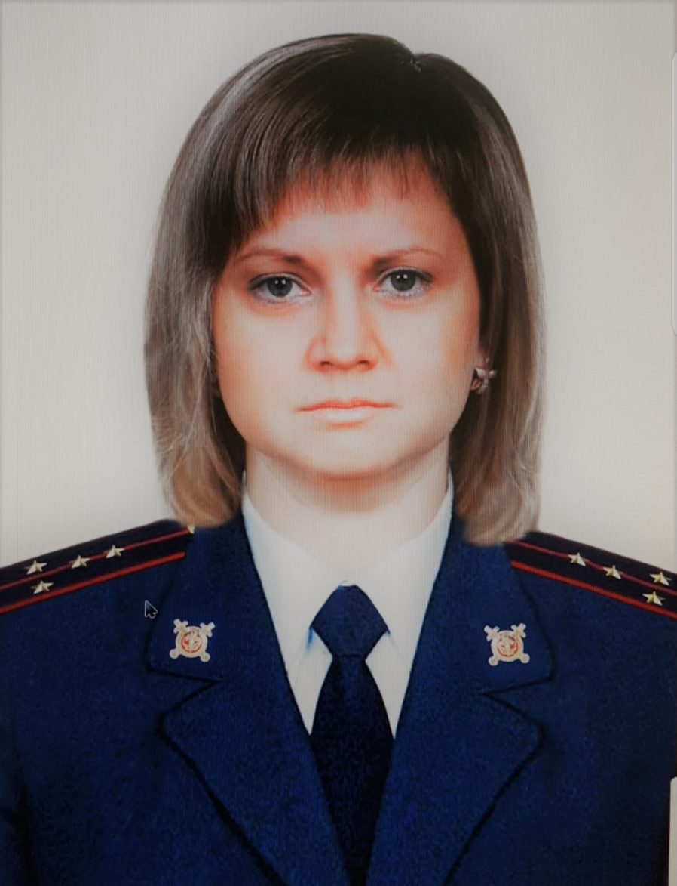
Территория обслуживания:
- ул. Ленинского Комсомола, 1, 2, 3, 5, 9, 11, 13, 31, 37
- пр. Мира, 15, 17
- ул. Труда, 15, 17, 19
- ул. Энтузиастов, 5, 7, 9, 11, 13, 15, 18, 20, 24
- ул. Солнечная, 7, 8, 9, 11, 13, 15, 17, 21, 23, 29, 31, 37, 43, 45
- ул. 9Пятилетки, 2, 3, 5, 6, 8, 9, 10, 12
- ул. Весенняя, 1, 4, 5, 6, 7, 8, 10, 11, 12, 14
- пер. Майский, Полевой, Мирный, Тихий, Городской, Дружный, Садовый, Молодежный, Центральный, ул. Молодежная, ул. Большая Поляна, мкр.13, мкр30, мкр31
- ДЦ «Радость» ул. Солнечная, 8
- МАДОУ №1, 2, 3, 4, 5, 9
- МАОУ Гимназия №1, СОШ №4
- СМТТ ул. Труда, 21, ул.Юности,7

Для обращения граждан телефон ПДН
8(39131)-2-21-07 (в рабочие дни с 09.00 до 17.00)

